22 апреля отмечается Международный день Земли – праздник чистой Воды, Земли и Воздуха. День напоминания о страшных экологических катастрофах, день, когда каждый человек может задуматься над тем, что он может сделать в решении экологических проблем. В связи с этим обучающиеся 3 класса МБОУ «ВСШИ» города Верещагино Пермского края Игорь Исаков, Серёжа Ткаченко и Валерия Лыкова запечатлели исчезающих животных занесенных в Красную книгу – рыси, морского котика, степного орла на фоне тех объектов, которые нужно охранять….
«По страницам Красной книги»
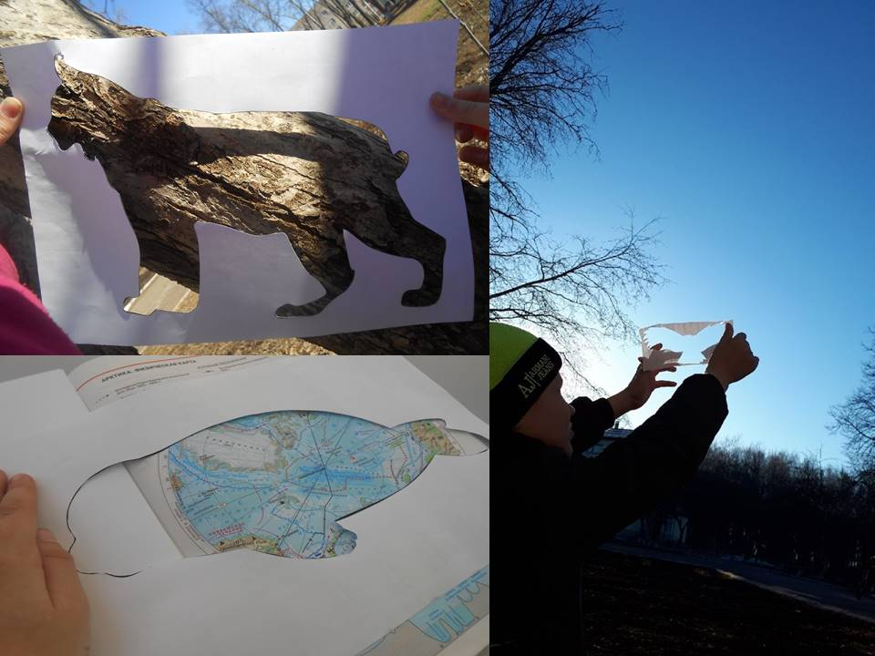
26.04.2021г. Воспитатель Полуянова С.В.

